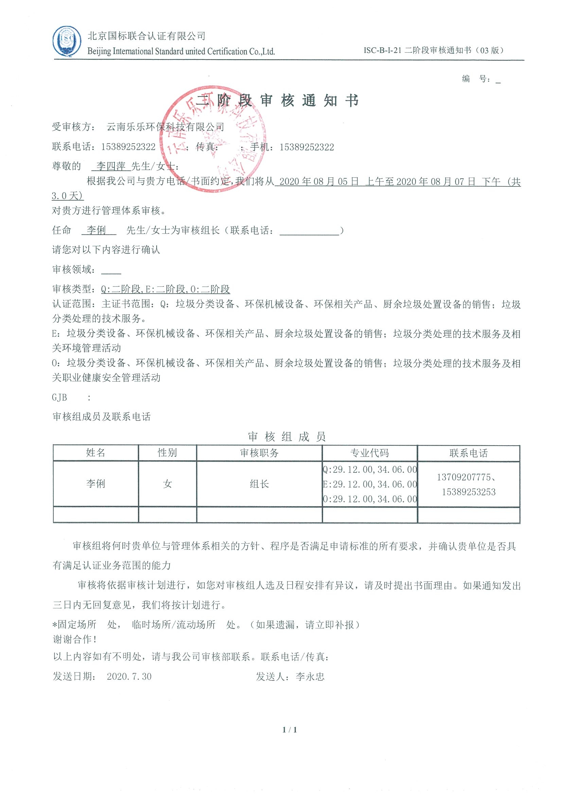
编 号：
二 阶 段 审 核 通 知 书
受审核方： 云南乐乐环保科技有限公司
联系电话：15389252322 ；传真： ；手机：15389252322
尊敬的 李四萍 先生/女士：
根据我公司与贵方电话/书面约定，我们将从 2020年08月05日 上午至2020年08月07日 下午 (共3.0天)
对贵方进行管理体系审核。
任命 李俐 先生/女士为审核组长（联系电话： ）
请您对以下内容进行确认
审核领域：
审核类型：Q:二阶段,E:二阶段,O:二阶段
认证范围：主证书范围：Q：垃圾分类设备、环保机械设备、环保相关产品、厨余垃圾处置设备的销售；垃圾分类处理的技术服务。
E：垃圾分类设备、环保机械设备、环保相关产品、厨余垃圾处置设备的销售；垃圾分类处理的技术服务及相关环境管理活动
O：垃圾分类设备、环保机械设备、环保相关产品、厨余垃圾处置设备的销售；垃圾分类处理的技术服务及相关职业健康安全管理活动
GJB :
审核组成员及联系电话
审 核 组 成 员
姓名 | 性别 | 审核职务 | 专业代码 | 联系电话
李俐 | 女 | 组长 | Q:29.12.00,34.06.00  E:29.12.00,34.06.00  O:29.12.00,34.06.00 | 13709207775、15389253253

审核组将何时贵单位与管理体系相关的方针、程序是否满足申请标准的所有要求，并确认贵单位是否具
有满足认证业务范围的能力
审核将依据审核计划进行，如您对审核组人选及日程安排有异议，请及时提出书面理由。如果通知发出
三日内无回复意见，我们将按计划进行。
*固定场所 处， 临时场所/流动场所 处。（如果遗漏，请立即补报）
谢谢合作！
以上内容如有不明处，请与我公司审核部联系。联系电话/传真：
发送日期： 2020.7.30 发送人：李永忠

